Prueba de Ingreso –
Ingeniero Performance

Objetivo
Evaluar el comportamiento, estabilidad y rendimiento del sistema bajo diferentes escenarios de carga, estrés y pico, identificando posibles degradaciones en tiempos de respuesta y throughput.

Estructura de Plan de pruebas

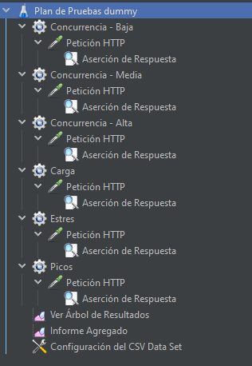

Pruebas Concurrencia

El sistema se mantiene estable bajo distintos niveles de concurrencia, sin presentar errores funcionales. Se observa una leve degradación del rendimiento a medida que aumenta la simultaneidad, evidenciada por incremento en tiempos de respuesta y reducción leve en throughput. No se alcanzó punto de saturación en los niveles evaluados.

Concurrencia – Baja

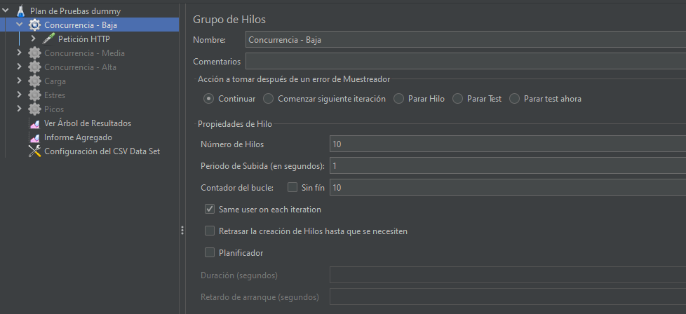
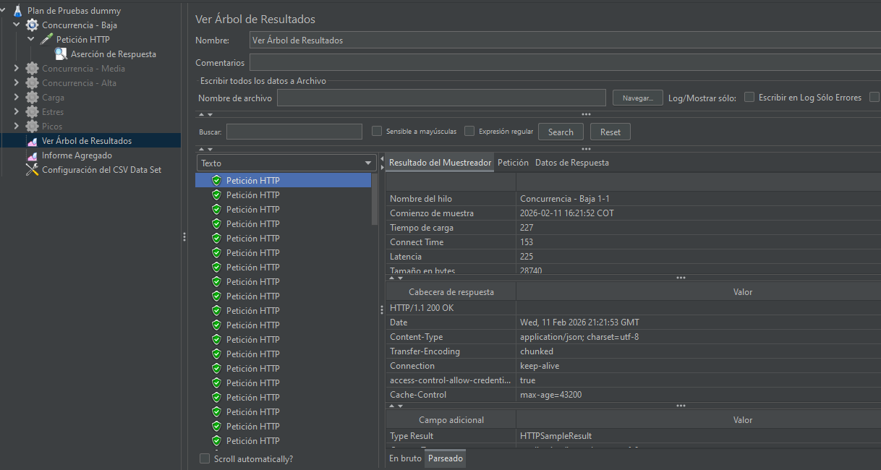
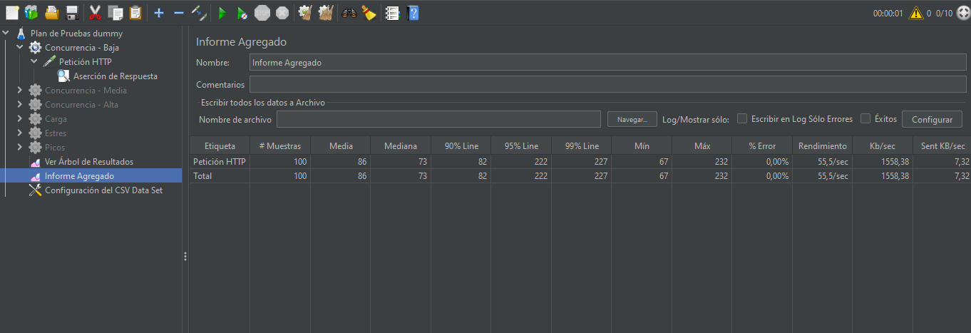

Concurrencia – Media

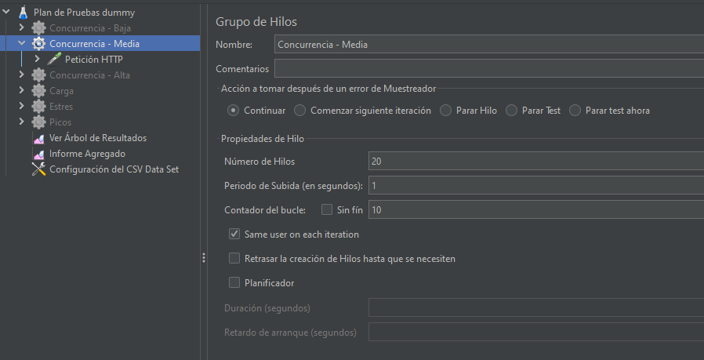
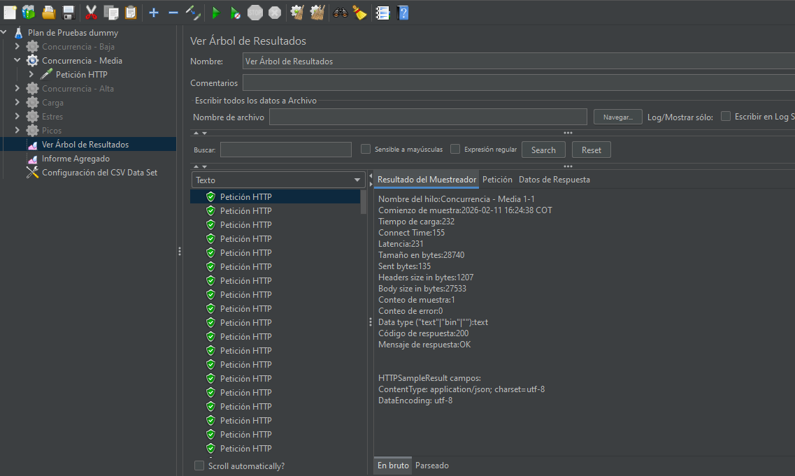
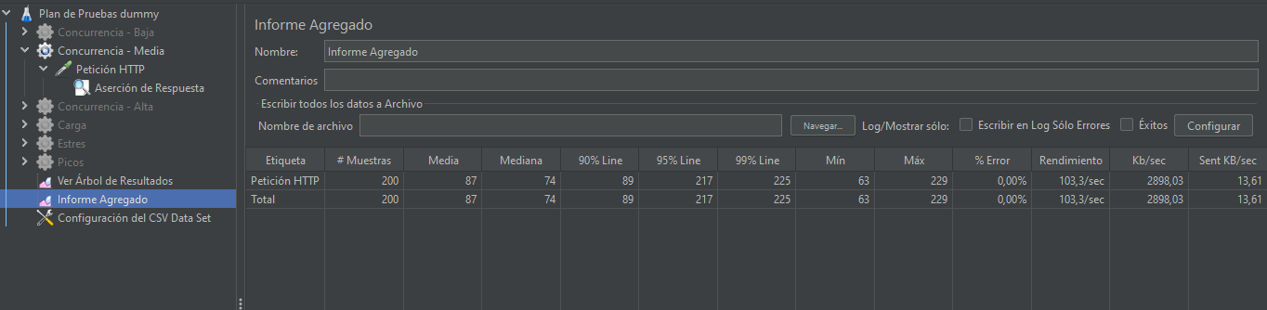

Concurrencia – Alta

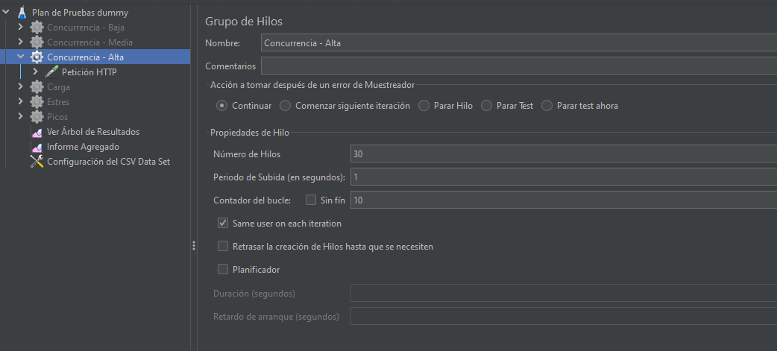
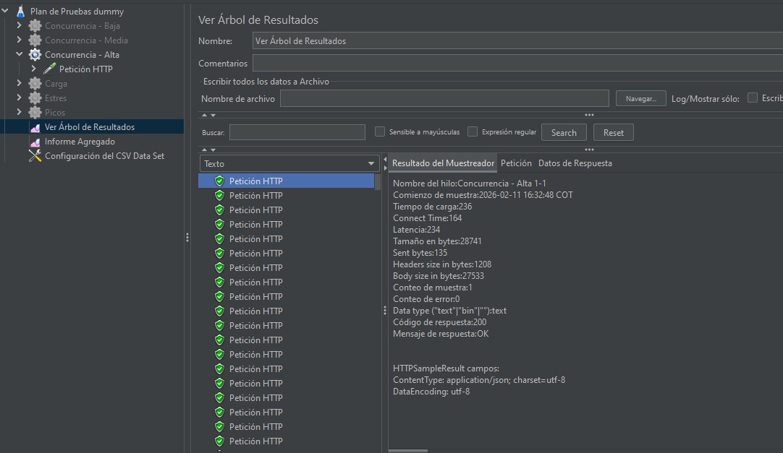
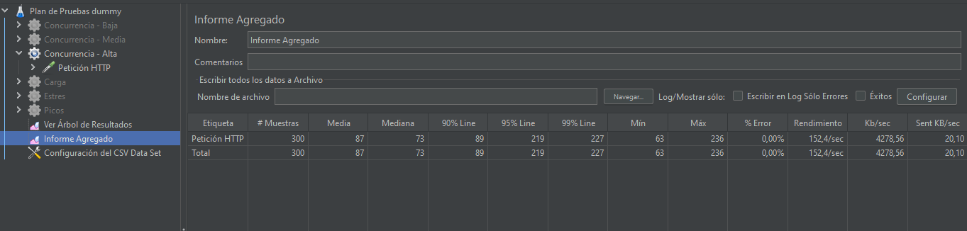

Prueba Carga

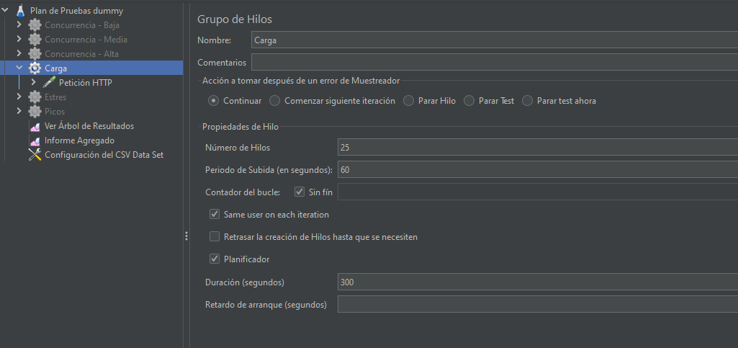
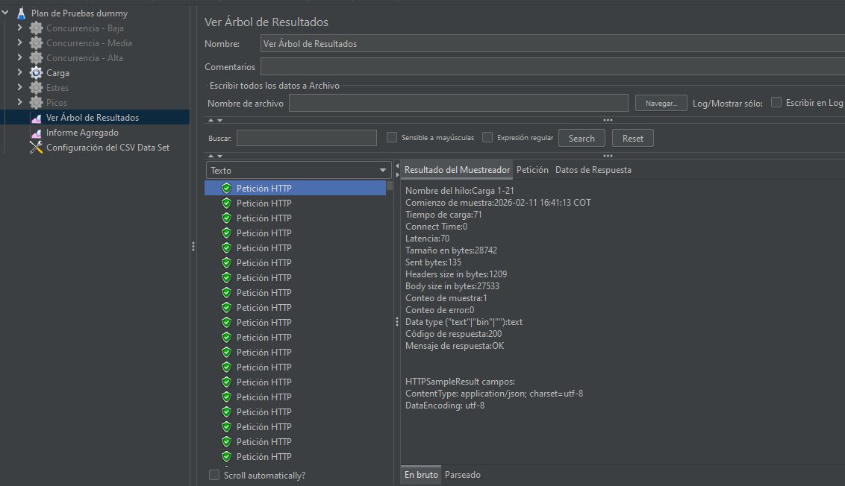
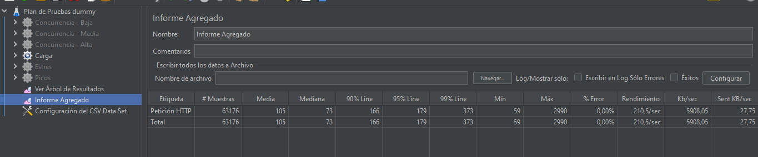

Durante la prueba de carga sostenida con 25 usuarios concurrentes durante 5 minutos, el sistema procesó 86,121 solicitudes, alcanzando un throughput promedio de 286.7 req/s. El tiempo promedio de respuesta fue de 78 ms, manteniéndose estable durante toda la ejecución. No se registraron errores funcionales (0%), cumpliendo con el criterio de estabilidad requerido. El comportamiento observado indica que el sistema soporta adecuadamente la carga esperada normal, sin presentar degradación progresiva ni saturación.

Prueba Estrés

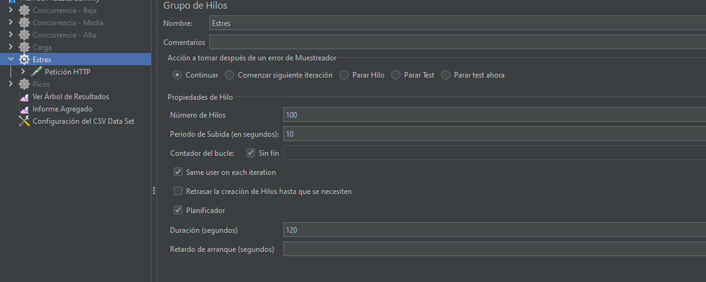
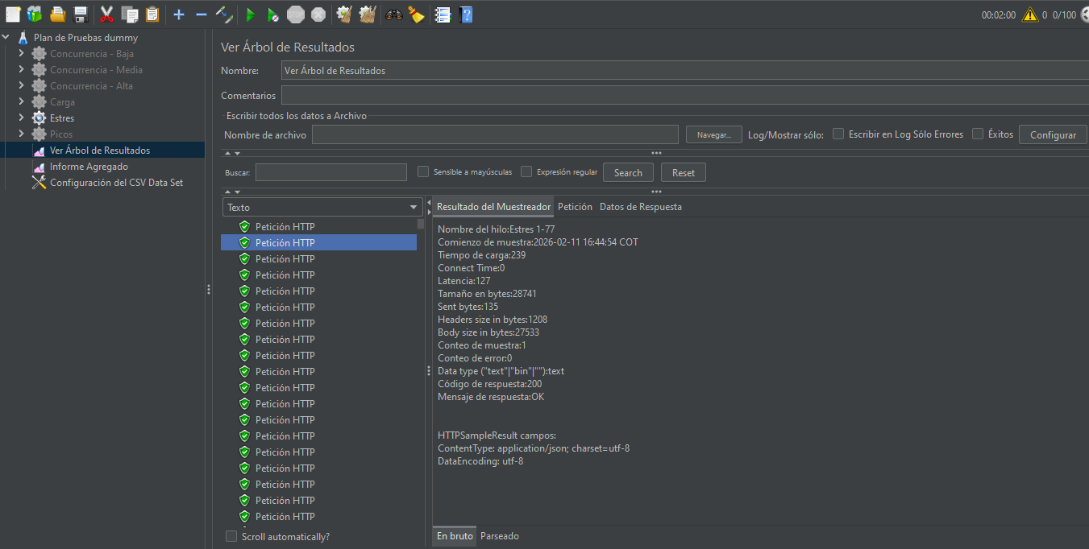
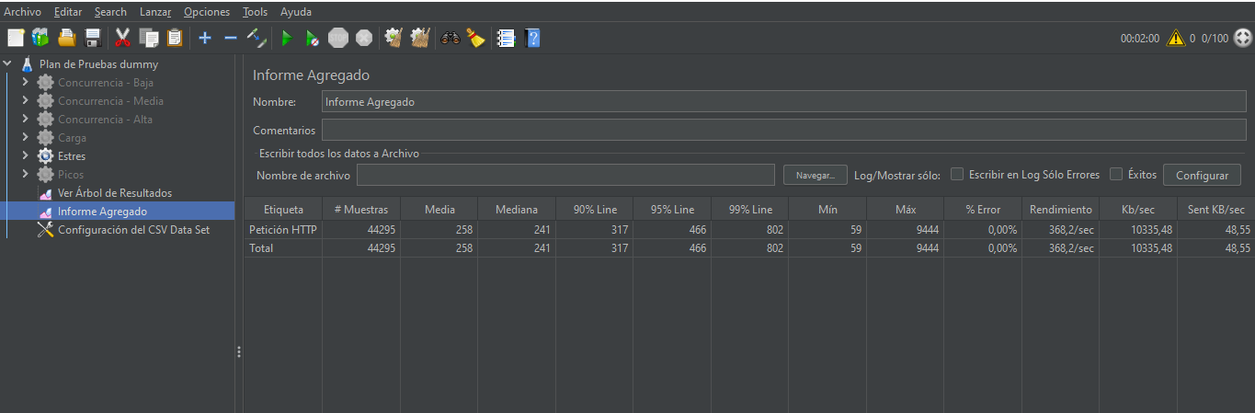

Con 100 usuarios concurrentes durante 2 minutos, con un ramp-up de 10 segundos. El sistema procesó 44,874 solicitudes, alcanzando un throughput promedio de 372 solicitudes por segundo. Aunque el tiempo de respuesta promedio aumentó a 256 ms (comparado con 75 ms en la prueba de carga), la aplicación mantuvo una tasa de error del 0%, demostrando estabilidad bajo condiciones exigentes. Se observaron picos máximos de hasta 8.1 segundos, lo que sugiere posibles cuellos de botella bajo alta concurrencia, aunque sin impacto en la disponibilidad del servicio.

Prueba Pico

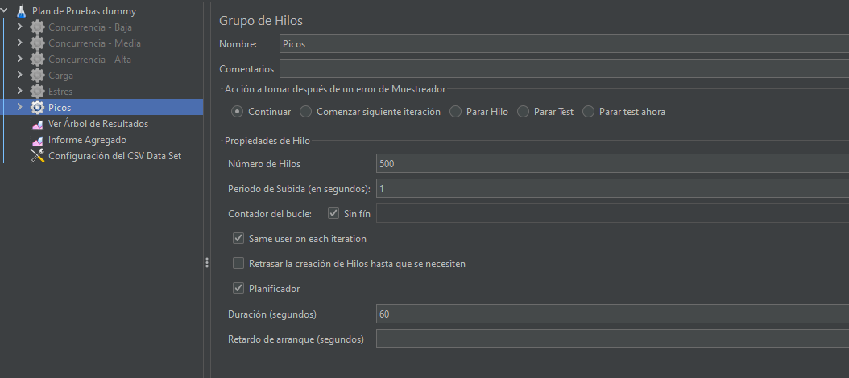
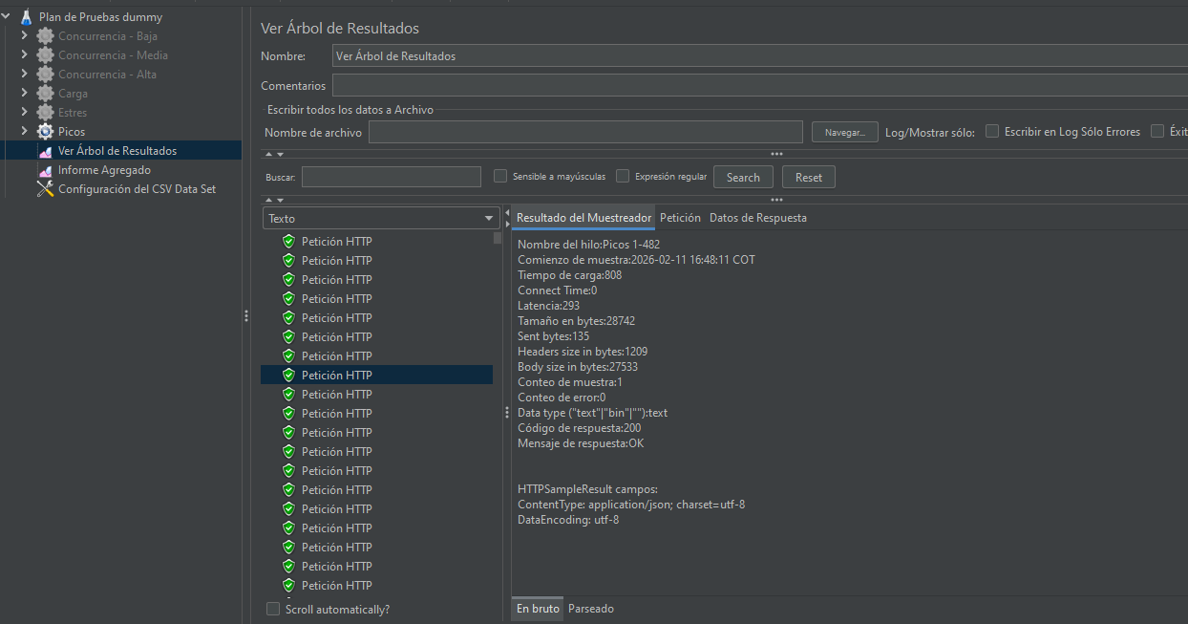
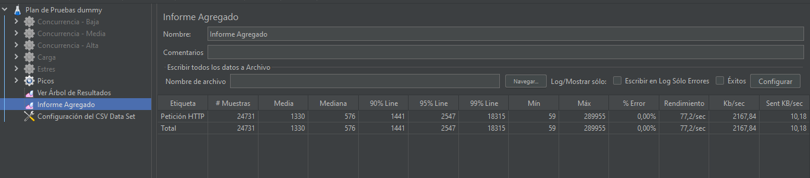

prueba de pico simulando 500 usuarios concurrentes iniciando en un intervalo de 1 segundo. El sistema procesó 23,999 solicitudes con un throughput promedio de 214 solicitudes por segundo. Se evidenció degradación significativa en los tiempos de respuesta, alcanzando un promedio de 1.36 segundos y picos máximos de hasta 110 segundos. Aunque no se registraron errores (0%), el comportamiento indica saturación progresiva del sistema bajo alta concurrencia abrupta.

Conclusión
El sistema demuestra alta estabilidad bajo condiciones normales y de estrés moderado, manteniendo un 0% de errores y tiempos de respuesta aceptables. Sin embargo, ante escenarios de pico masivo se evidencia degradación en el rendimiento, lo que indica un límite operativo en términos de capacidad concurrente. Se recomienda optimización y evaluación de escalabilidad para soportar incrementos abruptos de usuarios.

